Задание 1.1

1. Результаты работы скрипта:

Linux:

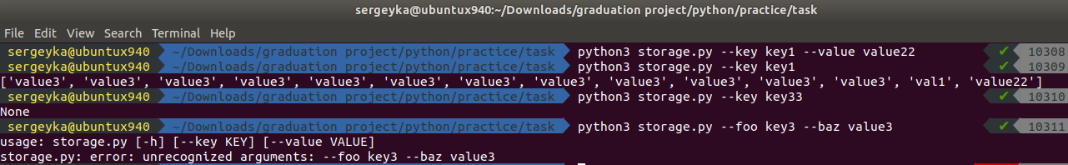Windows:

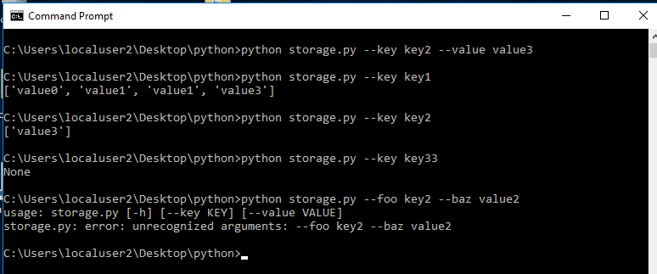

Задание 1.2

Написать сервис API на Python к key-values хранилищу из задания 1.

Для запуска набираем команду: python3 task2/storage_api.py

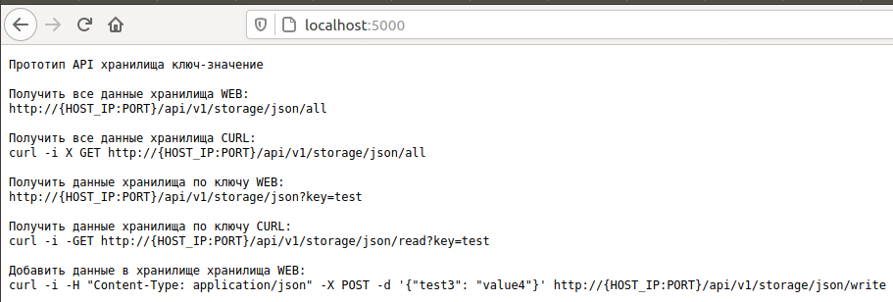

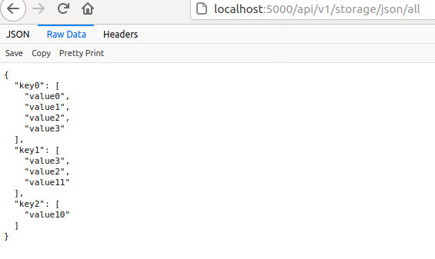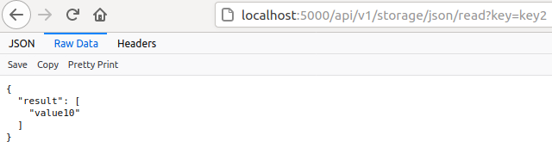

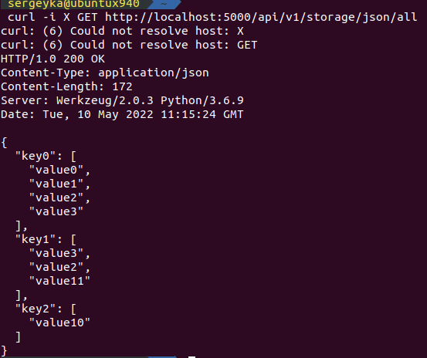

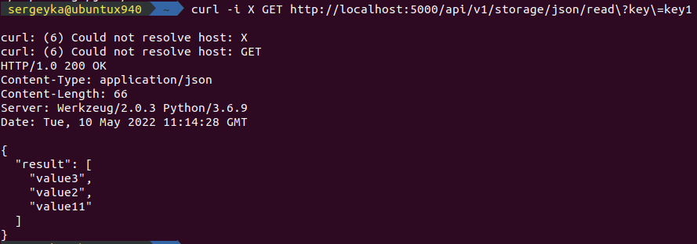

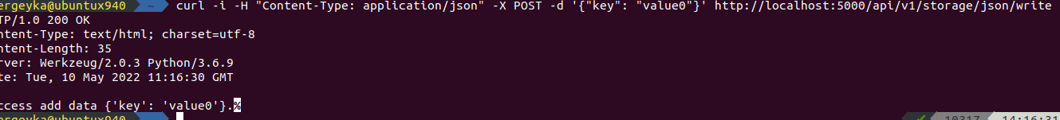Для запуска контейнера, его необходимо для начала собрать командой docker build .

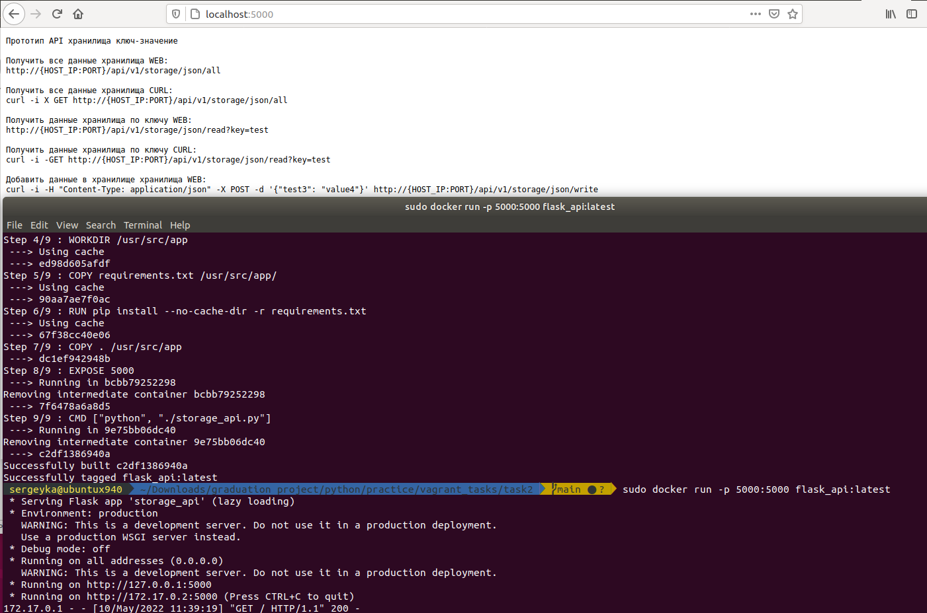

Задание 2.1

Программные требования:

Virtualbox<=6.0

Vagrant=2.5.5

Создать 2 WEB сервера с выводом страницы «Hello Word! \n Server 1» (аналогично для второго Server 2). Сделать балансировку нагрузки (HA + keepalived), чтобы при обновлении страницы мы попадали на любой из WEB серверов(Для балансировки можно сделать 2 отдельных сервера, в сумме 4).

Для описания виртуальных машин и автоматической сборки используется Vagrant:

Для запуска стенда необходимо набрать команду в директории task3: vagrant up

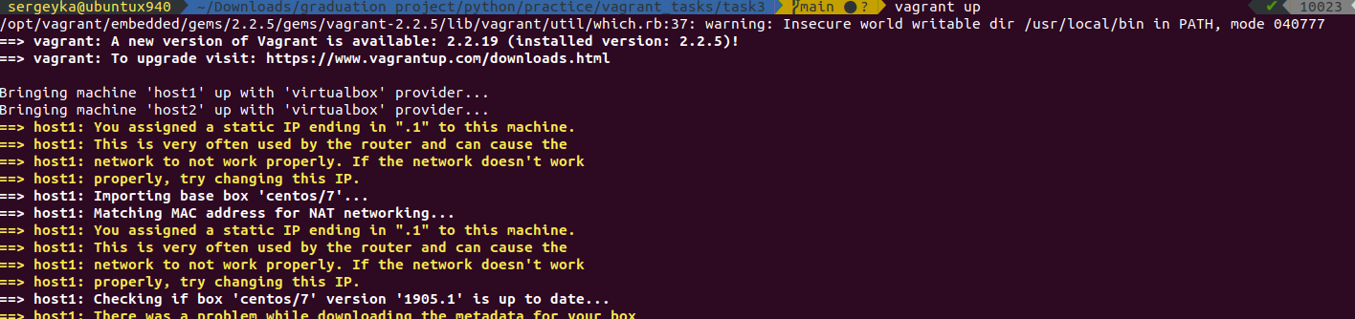

Данный скрипт:

-Создает две виртуальные машины на основе Centos7

-Фиксированные IP адреса 10.10.0.1 и 10.10.0.2

-устанавливает необходимые зависимости

-правила firewall для связи сервисов между ВМ

-Скачивание docker-compose из репозитория git

-Запуск приложений в контейнерах.

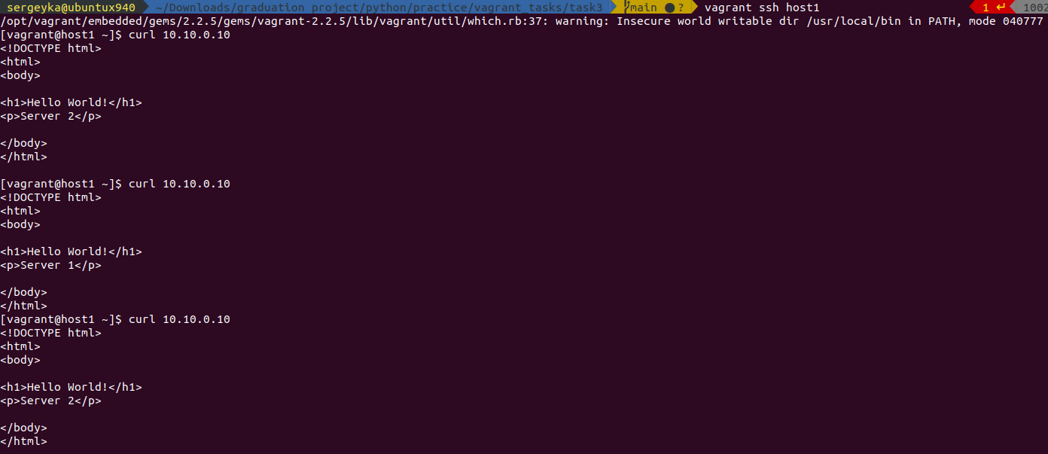

Задание 2.2

Программные требования:

Virtualbox=6.0

Vagrant=2.5.5

Ansible=2.8.6

Написать роль на Ansible по развёртыванию стенда из Задание 2.1.

**Файлы описания готовы, нужен стенд от 6 ядер CPU для развертывания приложений.**

Программные требования:

Virtualbox<=6.0

Vagrant=2.5.5